Informacja prasowa: Łapsy
Czerwiec 2021

Łap Łapsy przez całe lato

Lato zbliża się wielkimi krokami, a to oznacza niezwykłe przygody! Ciepły powiew wiatru zwiastuje sezon na grillowanie, dlatego warto wyposażyć się w przenośnego grilla, którego można zabrać w dowolne miejsce na świeżym powietrzu i spędzić czas z najbliższymi. To także sezon na wspólne kibicowanie! Sportowych emocji dostarczą nam występy polskich sportowców podczas europejskich i światowych imprez. Rozkoszuj się wyjątkowymi momentami w towarzystwie pysznych Łapsów - chrupiące przekąski zapewnią super atmosferę wszędzie, gdzie tylko się znajdą!

Łapsy to słone przekąski, które zachwycają smakiem i chrupkością. Dostępne są w wielu wariantach, dlatego nawet wymagający smakosze znajdą coś dla siebie. Można spakować je do plecaka i zabrać na przeróżne spotkania z najbliższymi. Do wyboru są prażynki, paluszki, orzeszki, a nawet popcorn, który wcześniej należy przygotować w mikrofalówce.

Łap Łapsy na grilla

Zorganizuj ze swoimi bliskimi wyjątkowego grilla na łonie natury. Zabierzcie ze sobą koce, napoje, a po udanej zabawie nie zapomnijcie posprzątać śmieci. Do plecaków spakujcie przekąski, które można chrupać między ciepłymi, grillowanymi posiłkami. Idealnie sprawdzą się paluszki Łapsy czy kultowe solone orzeszki Łapsy.
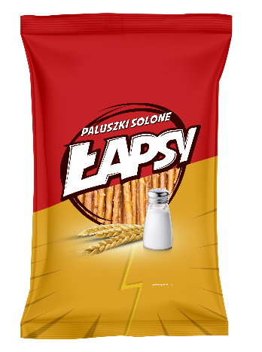
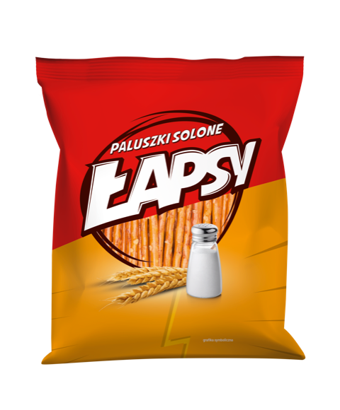
Paluszki Łapsy przyciągają przede wszystkim prostym składem. Nie zawierają oleju palmowego, a do ich produkcji użyto mąki od zaufanych polskich dostawców. Paluszki sprawdzą się na grilla, jako lekka przegryzka.
Są dostępne w dwóch wariantach: 70 g oraz 300 g.
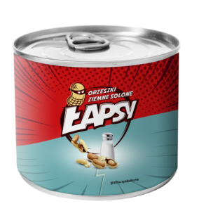
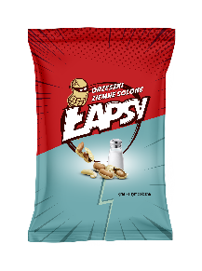
Orzeszki solone Łapsy to źródło wartościowego białka. W ich składzie znajduje się olej słonecznikowy, bogaty w witaminę E. Orzeszki świetnie nadają się na grilla jako słona przekąska. Uwaga! Są tak smaczne, że znikają w mgnieniu oka! Są dostępne w dwóch wariantach: 100 g oraz 150 g.

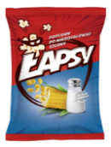
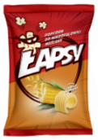
Łap Łapsy na mecz
Kibicuj polskiej reprezentacji chrupiąc Łapsowy popcorn! Wystarczy umieścić go w mikrofali na kilka minut przed rozpoczęciem meczu. Wybierz ulubiony smak: solony lub maślany i zaserwuj wielką michę pysznego popcornu najbliższym.

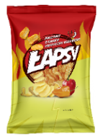
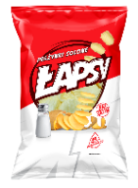
W przerwie zaproponuj kibicom Łapsy prażynki, które dostępne są w kilku wersjach – od naturalnych solonych, przez bekonowe, paprykowe, o smaku zielonej cebulki, po intensywne papryczki habanero. Ich aromatyczny zapach zdecydowanie podkręci sportową atmosferę. Wspólne kibicowanie jeszcze nigdy nie było tak smaczne! Dostępne są w dwóch wariantach: 60 g oraz 130 g.

Łap Łapsy – po prostu, bez specjalnej okazji!

Łapsy pasują do każdego dnia, nie potrzebujesz zatem specjalnej okazji, aby je chrupać. Chwile z Łapsami to prawdziwy raj dla podniebienia. Świetnie pasują jako przekąski do grilla, na kibicowanie przed telewizorem, ale także na długi spacer do parku.

Przekąski od marki Łapsy można nabyć w sklepach stacjonarnych oraz internetowych.

Ceny:

Łapsy orzeszki solone 150g, cena: 5,50 zł

Łapsy orzeszki solone 100g, cena: 4,00 zł

Łapsy paluszki 70g, cena: 1,99 zł

Łapsy paluszki 300g, cena: 2,99 zł

Łapsy prażynki 60g, cena: 2,79 zł

Łapsy prażynki 130g, cena: 3,99 zł

Łapsy popcorn do mikrofali solony 90g, cena: 2,00 zł

Łapsy popcorn do mikrofali maślany 90g, cena: 2,00 zł

www.lapsy.pl
https://www.facebook.com/lapsyPL/
IG / www.instagram.pl/lapsypl

Biuro Prasowe:
Natalia Kuchta
Senior Account Executive
tel.: +48 728 405 281
e-mail: n.kuchta@qualitypr.pl

Quality Public Relations
ul. Rydygiera 8 bud. 24 (9 piętro)
01-793 Warszawa

Łapsy to jedna z marek firmy TBM Sp. z o.o., istniejącej na polskim rynku od 1992 r. Spółka zajmuje się produkcją wielu rodzajów przekąsek, wytwarzanych w nowoczesnym zakładzie produkcyjnym i dedykowanych do różnych grup docelowych. Firma z największą starannością dba o klientów, poprawiając i udoskonalając produkty oraz zapewniając im wysoką jakość, co jest poparte najwyższymi ocenami audytów systemów bezpieczeństwa żywności.

